Upute za korištenje surogatnog sustava RE/MAX

Poveznica: https://www.remax.hr/

1. Početna stranica

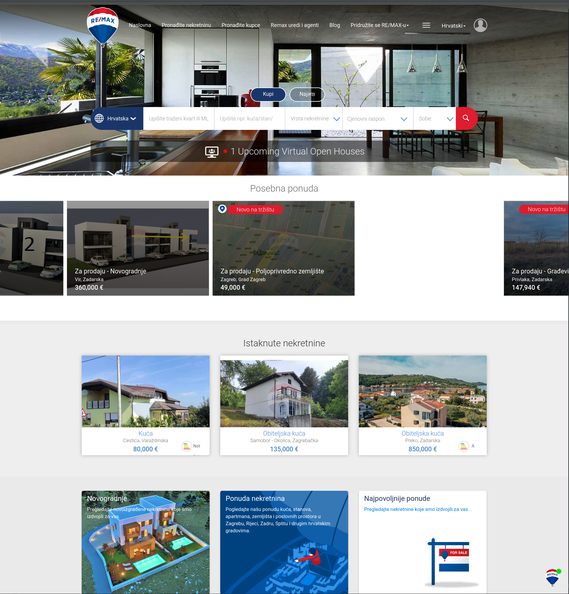  
Opis:

Početna stranica jednaka je za sve korisnike te nudi pregled svih nekretnina agencije po željenim kriterijima pretrage. Osim toga na početnoj stranici nalaze se novosti vezane za tržište nekretnina, zakone o nekretninama te informacije o samoj agenciji.

2. Detaljne informacije o agenciji

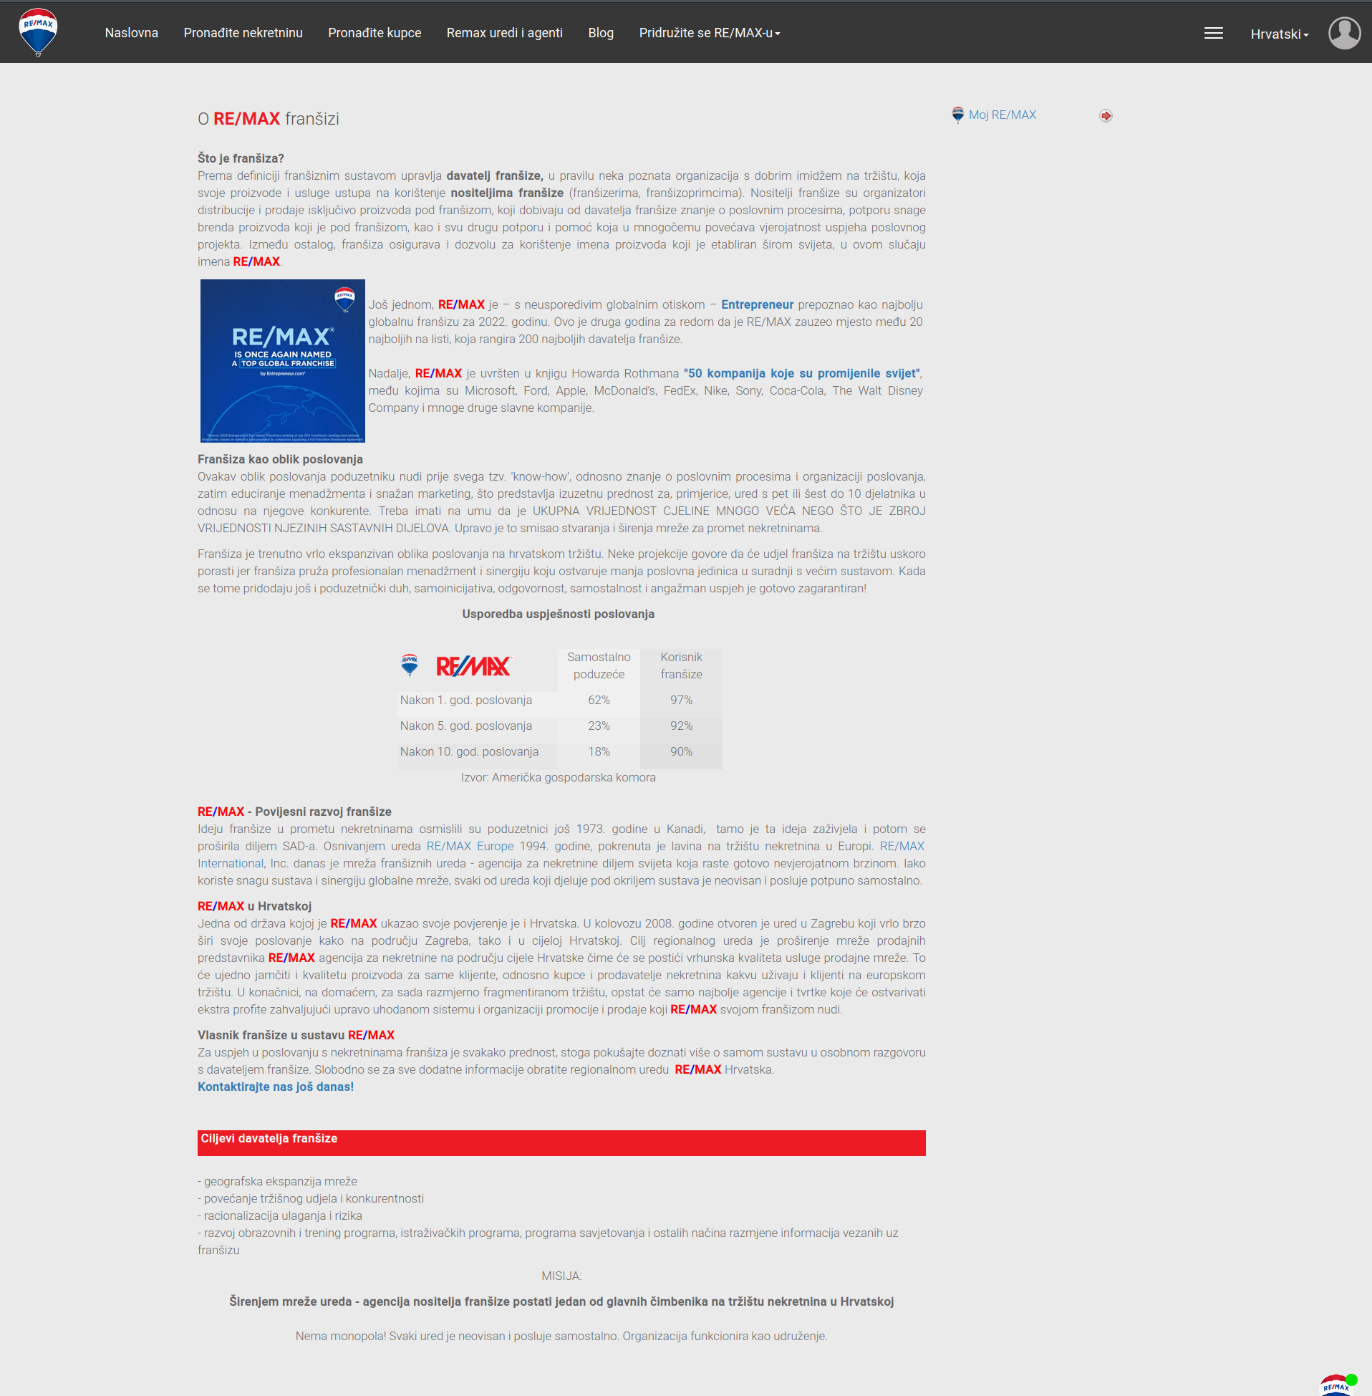  
Opis:

Stranica koja nudi detaljne informacije o agenciji.  
  
  
  
  
  
  
  
  
  
  
  
  
3. Stranica za kontaktiranje agenata agencije

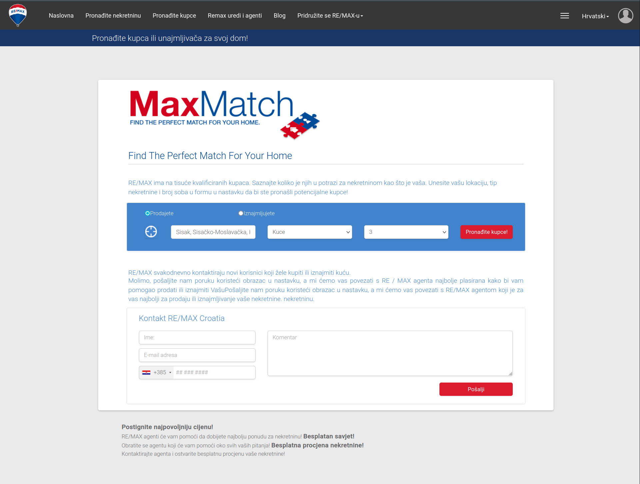  
Opis:

Vlasnici nekretnina na ovoj stranici mogu stupiti u kontakt s agentima agencije ovisno o tome gdje se njihova nekretnina nalazi, kojeg je tipa i veličine te ovisno o tome žele li prodati ili iznajmiti nekretninu. Nakon ispunjenja forme, agenti će odgovoriti na njihov upit te dogovoriti daljnje korake.

4. Stranica pojedinačne nekretnine

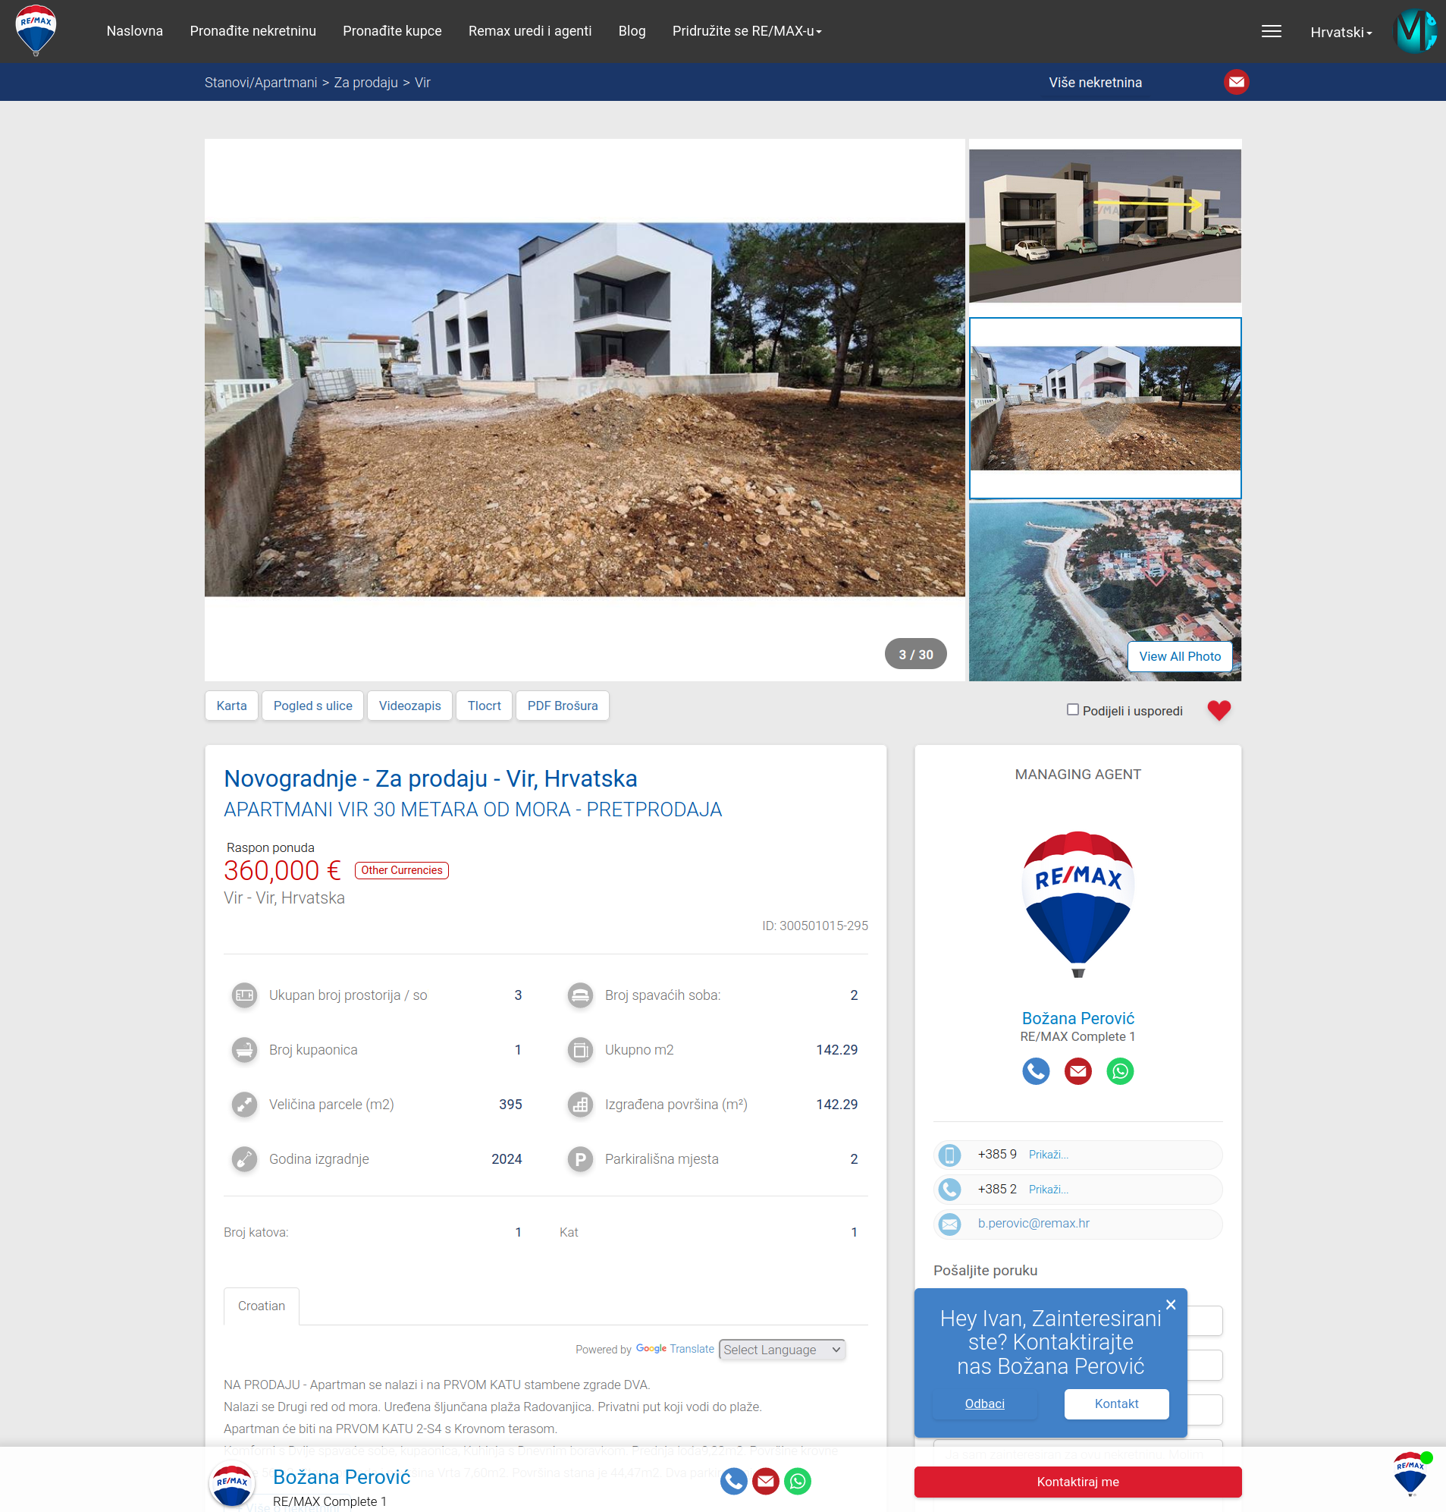  
Opis:

Stranica koja služi za detaljni pregled jedne nekretnine te nudi mogućnost stupanja u kontakt s agentom zaduženim za tu nekretninu.

5. Stranica za pregled označenih omiljenih nekretnina

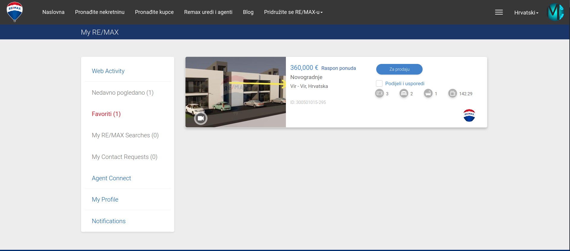  
Opis:

Stranica na kojoj se mogu vidjeti omiljene nekretnine te koja je dostupna za prijavljene korisnike.